Meble Delinia - jakie błędy popełniamy przy zakupie mebli?
Zdarzyło Ci się, że szafka, którą kupiłeś nie pasowała rozmiarem do pozostałych mebli? Zobacz jakie błędy najczęściej popełniamy przy zakupie, a także sprawdź, gdzie znajdziesz <strong>meble Delinia</strong> w atrakcyjnych cenach. Zapraszamy!

Meble Delinia - zobacz jakich błędów unikać przy zakupie mebli
Kupując meble do domu czy mieszkania, bardzo często popełniamy różne błędy, przez co czas remontu, niejednokrotnie znacznie się wydłuża. W dzisiejszym wpisie dowiesz się jakie to są pomyłki i dzięki temu unikniesz ich w przyszłości.
Błędy, które popełniamy kupując meble

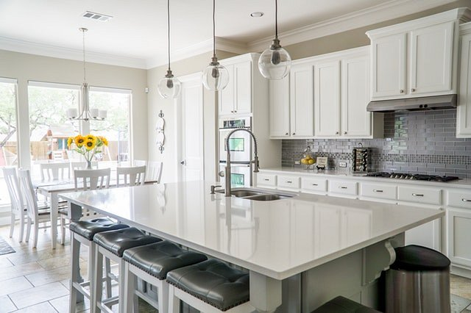
Pierwszym błędem, jaki popełniamy przy zakupie mebli jest to, że nie dokonujemy dokładnych pomiarów, przez co bardzo często musimy zwracać je po kilka razy, aż dopasujemy je odpowiednio do naszego pomieszczenia. Bardzo często wybieramy meble, które są najtańsze, przez co odznaczają się one słabszą jakością, niż te, które są nieco droższe. Zakup mebli to inwestycja na lata, dlatego warto wydać więcej pieniędzy i cieszyć się nimi przez długi czas. Jeśli chodzi o kwestie finansowe, to błędem, który popełniamy równie często jest to, że nie sprawdzamy oferty w różnych sklepach, tylko kupujemy daną rzecz w pierwszym lepszym salonie, przez co w wielu sytuacjach możemy zdecydowanie przepłacić. Warto sprawdzić kolekcję mebli Delinia na stronie Ceneo, gdzie znajdziecie same atrakcyjne oferty.
Meble Delinia - szeroki wybór mebli do Twojego domu


Meble Delinia znajdziesz na stronie Ceneo.pl. W asortymencie znajdziesz meble w różnych stylach, między innymi w skandynawskim i glamour. Odznaczają się one wysoką jakością, a przy tym są dostępne w atrakcyjnych cenach. Przekonaj się sam: https://www.ceneo.pl/Meble/p:Delinia.htm!

